附件3：
西岗区2021年住房补贴微信群二维码

高校毕业生扫码进入任意一个群即可，不要重复进群，进群后请修改备注名“单位名称+姓名”。
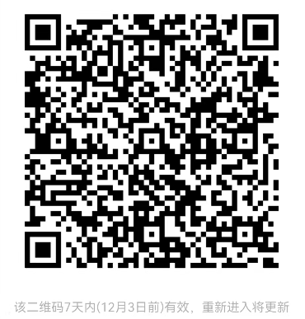
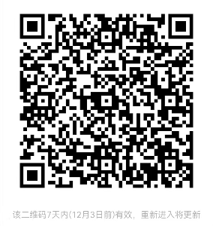

西岗区2021年住房补贴一群 西岗区2021年住房补贴二群
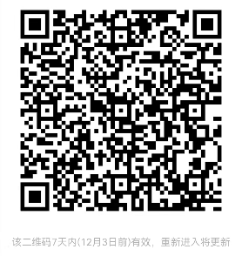

西岗区2021年住房补贴三群

